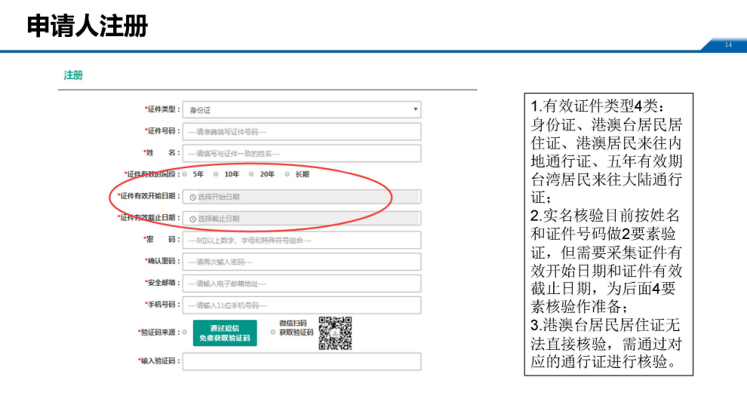附件1
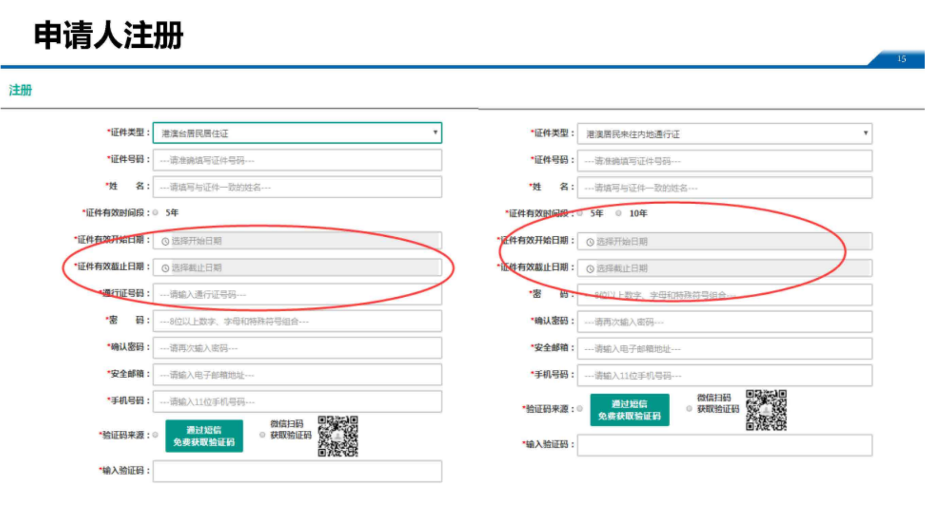
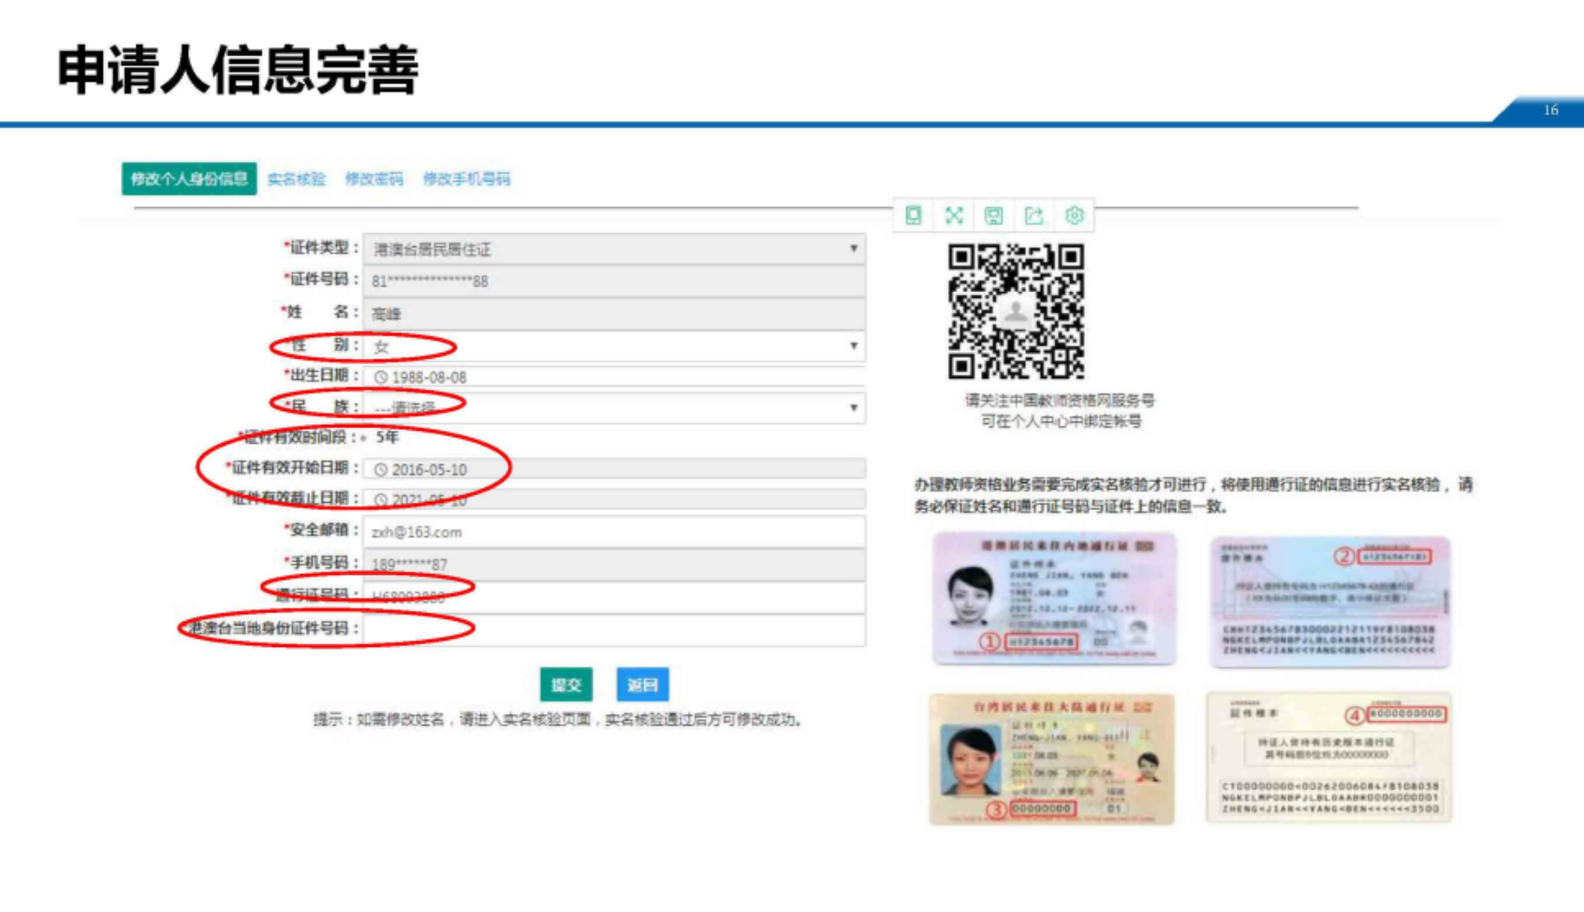
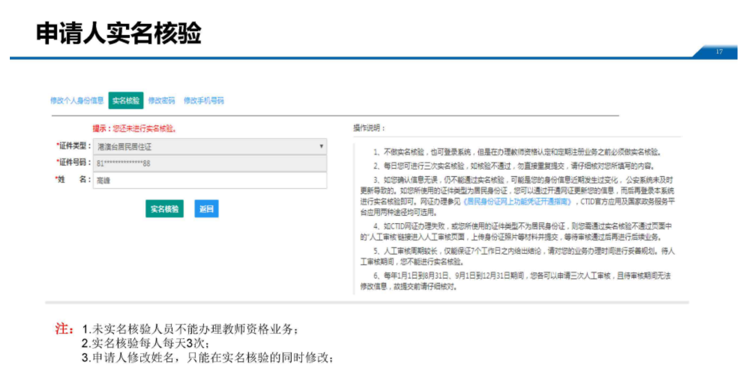
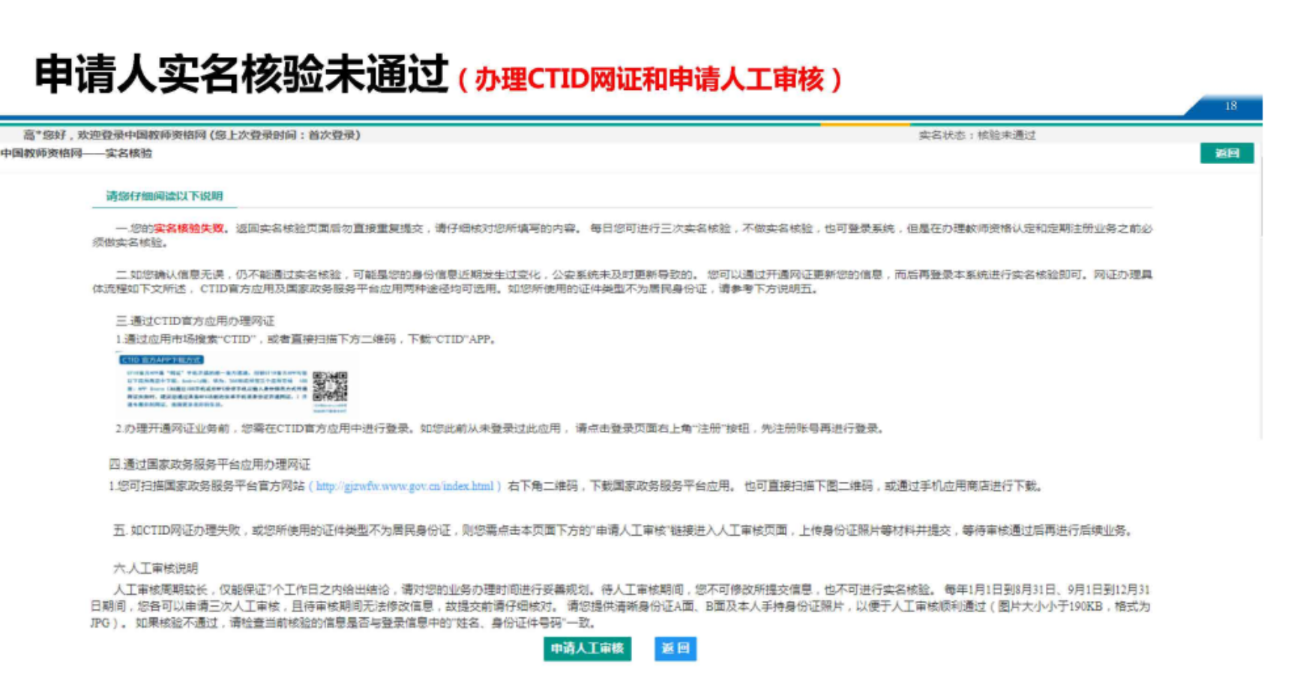
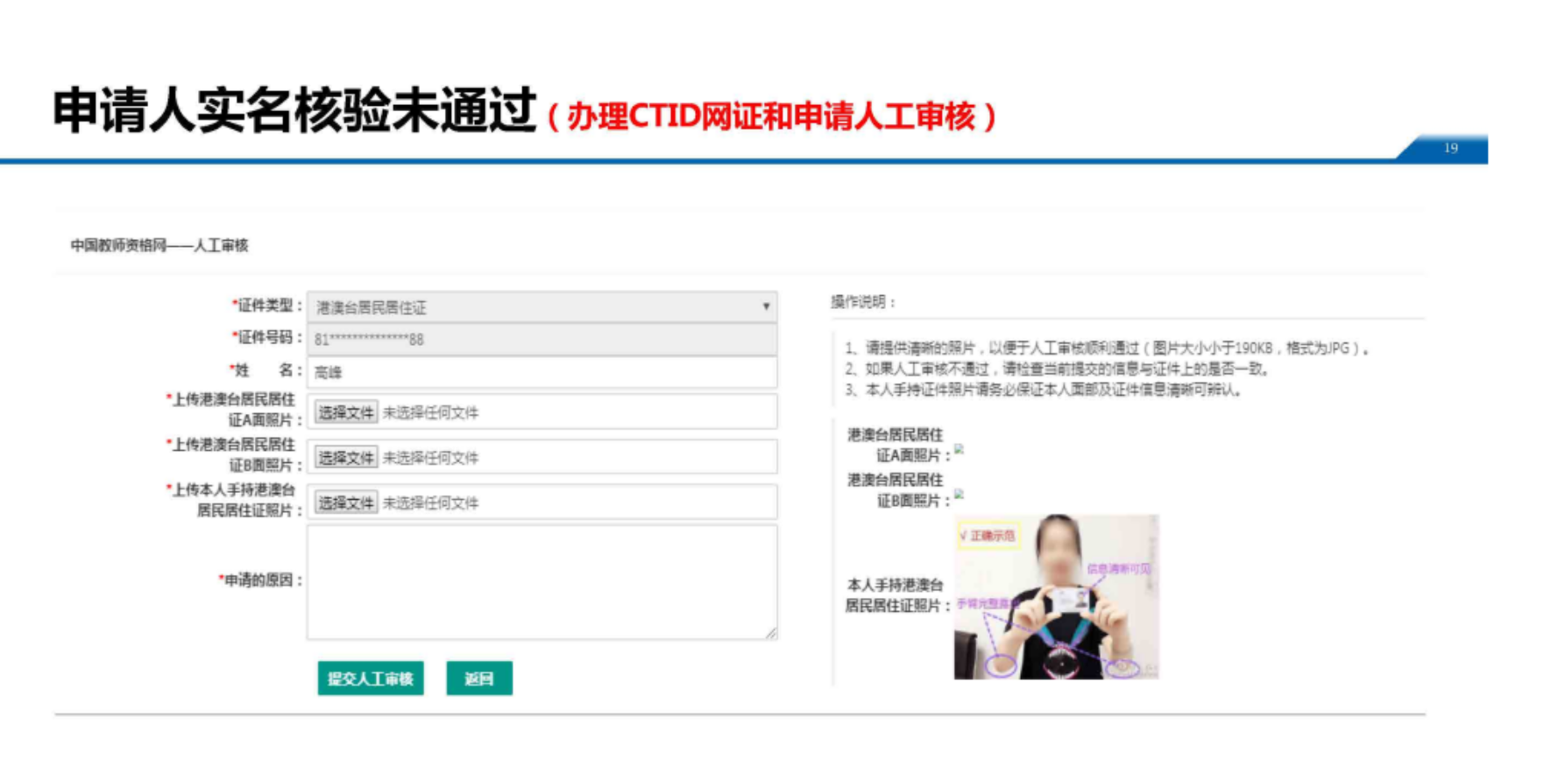

附件2

应届毕业生在教师资格认定中应注意的问题

一、关于“同步学籍”问题
学籍信息同步仅适用于全日制应届毕业生，此项操作需要在报名过程中完成。通常情况下，可以在“学信网（https://www.chsi.com.cn/）”查询到的学籍信息，并且学籍中的姓名和证件号码信息与在中国教师资格网实名核验的信息一致的，可以完成在线同步。因此，应届毕业生网报前，应先在学信网（https://www.chsi.com.cn/）查询并确认自己的学籍信息。
（一）就读期间进行过转专业等学籍变更的，确认学信网学籍信息是否与目前学籍信息一致。如不一致，务必先联系学校有关部门尽快完成学信网学籍变更。确认变更完成后，再进行教师资格认定中的“学籍同步”。点击学籍同步后，系统读取到的学籍信息无法修改或再次同步。系统只允许通过“补充数据”自行添加学籍信息。
（二）学信网存在多条学籍的，如果学信网中存在您已不在读，但学籍状态仍为“在籍（注册学籍）”的学籍，请先联系原学校更新其状态，再进行学籍同步。“同步学籍”后，如果同步到的学籍信息为您认定时不需要的学籍，且该学籍仍在读，需要再通过“补充数据”，将您的全日制学籍自行录入。录入的学籍，现场确认材料中需提交学信网全日制学籍的查询报告。
（三）幼儿师范、中等师范和中等职业学校毕业等专科以下学历的学籍信息，系统不能同步，需要通过“补充数据”完成学籍信息添加。
二、如何修改报名信息
报名成功后，应届毕业生因故不能在就读学校所在地完成认定的，报名数据在“网报待确认”状态下，申请人可自行修改认定机构（可跨省）等报名信息。修改方法可参考网站首页“常见问题”18 的相关说明。确认点已给出“确认未通过”等结论的，请联系确认点修改为“网报待确认”状态后，在新的认定机构网报时间内修改报名信息。
三、不能在毕业前完成认定的情况
应届毕业生不能在毕业前于就读学校所在地完成教师资格认定的，可于取得毕业证书后，在户籍所在地或取得居住证的居住地申请认定教师资格。本次认定报名不影响下次认定。下次认定报名时，原注册账号、个人信息中心内容及实名认证依然有效，只需重新进行认定报名即可。

附件3

教师资格证认定委托书

南平市政和县教育局：
本人 （姓名）因
（原因）不能亲自参加教师资格认定现场确认，兹委托
（姓名）代我现场确认。由此造成的一切责任后果均由本人承担。
委托人（签名并盖手印）：
委托人身份证号码：
受委托人（签名并盖手印）：
受委托人身份证号码：

政和县教育局办公室 2024年10月10日印发

